Tarea 11:Transformación de Jerarquías

**Indica para cada uno de los 4 primeros ejercicios cuál de las 3 soluciones seleccionarías y el motivo.**

1. Transforma el siguiente diagrama indicando las 3 posibles soluciones:

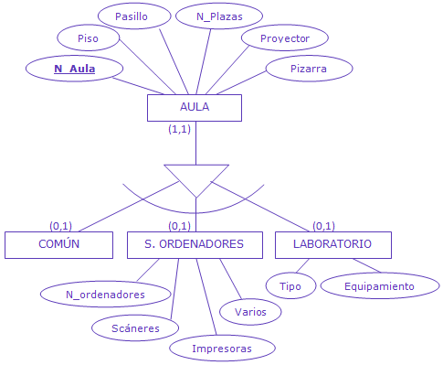

1. A. AULA (N_Aula, Piso, Pasillo, N_plazas, Proyector, Pizarra, Tipo, N_ordenadores, Scaneres, Impresoras, Varios, Tipo_Lab, Equipamiento).

B. AULA (N_Aula, Piso, Pasillo, N_plazas, Proyector, Pizarra, Es_Comun, Es_S.Ordenadores, N_ordenadores, Scaneres, Impresoras, Varios, Es_Laboratorio, Tipo, Equipamiento).

1. COMUN (N_Aula, Piso, Pasillo, N_plazas, Proyector, Pizarra).

S.ORDENADORES (N_Aula, Piso, Pasillo, N_plazas, Proyector, Pizarra, N_ordenadores, Scaneres, Impresoras, Varios).

LABORATORIO (N_Aula, Piso, Pasillo, N_plazas, Proyector, Pizarra, Tipo, Equipamiento).

1. AULA (N_Aula, Piso, Pasillo, N_plazas, Proyector, Pizarra).

COMUN (N_Aula(FK)).

S.ORDENADORES (N_Aula(FK), N_ordenadores, Scaneres, Impresoras, Varios).

LABORATORIO (N_Aula(FK), Tipo, Equipamiento).

1. Transforma el siguiente diagrama indicando las 3 posibles soluciones:

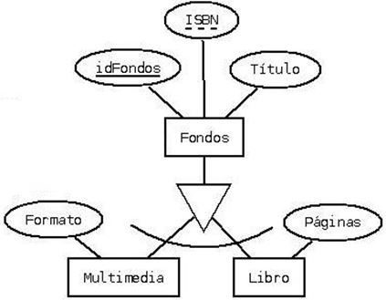

1. A. FONDOS (IdFondos, ISBN, Titulo, Tipo, Formato, Paginas).

B. FONDOS (IdFondos, ISBN, Titulo, Es_Multimedia, Formato, Es_Libro, Paginas).

1. MULTIMEDIA (IdFondos, ISBN, Titulo, Formato).

LIBRO (IdFondos, ISBN, Titulo, Paginas).

1. FONDOS (IdFondos, ISBN, Titulo).

MULTIMEDIA (IdFondos(FK), Formato).

LIBRO (IdFondos(FK), Paginas).

1. Transforma el siguiente diagrama indicando las 3 posibles soluciones:

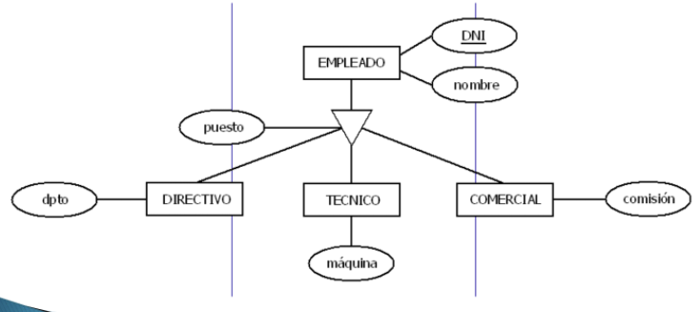

1. A. EMPLEADO (DNI, Nombre, Tipo, Puesto, Dpto, Maquina, Comision).

B. EMPLEADO (DNI, Nombre, Puesto, Es_Directivo, Dpto, Es_Tecnico, Maquina, Es_Comercial, Comision).

1. DIRECTIVO (DNI, Nombre, Puesto, Dpto).

TECNICO (DNI, Nombre, Puesto, Maquina).

COMERCIAL (DNI, Nombre, Puesto, Comision).

1. EMPLEADO (DNI, Nombre, Puesto).

DIRECTIVO (DNI(FK), Nombre, Dpto, Puesto).

TECNICO (DNI(FK), Nombre, Maquina, Puesto).

COMERCIAL (DNI(FK), Nombre, Comision, Puesto).

1. Transforma el siguiente diagrama indicando las 3 posibles soluciones:

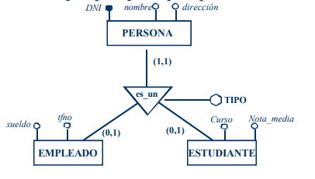

1. A. PERSONA (DNI, Nombre, Direccion, Tipo, Tipo_subclase, Sueldo, Tfno, Nota_Media, Curso).

B.PERSONA (DNI, Nombre, Direccion, Tipo, Es_Empleado, Sueldo, Tfno, Es_Estudiante, Nota_Media, Curso).

1. EMPLEADO (DNI, Nombre, Direccion, Sueldo, Tfno, Tipo).

ESTUDIANTE (DNI, Nombre, Direccion, Curso, Nota_Media, Tipo).

1. PERSONA (DNI, Nombre, Direccion, Tipo).

EMPLEADO (DNI(FK), Sueldo, Tfno, Tipo).

ESTUDIANTE (DNI(FK), Curso, Nota_Media, Tipo).

1. Transforma el siguiente diagrama indicando cuál de las 3 soluciones has escogido para la jerarquía y el motivo:

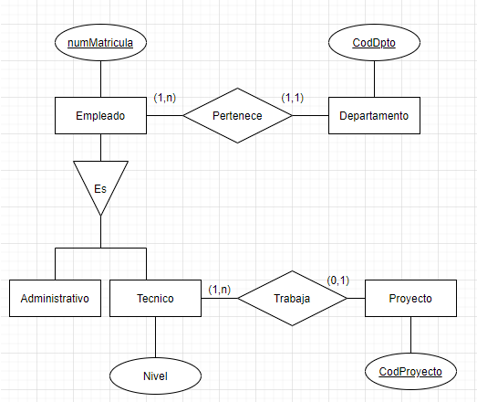

1. Transforma el siguiente diagrama indicando cuál de las 3 soluciones has escogido para la jerarquía y el motivo:

